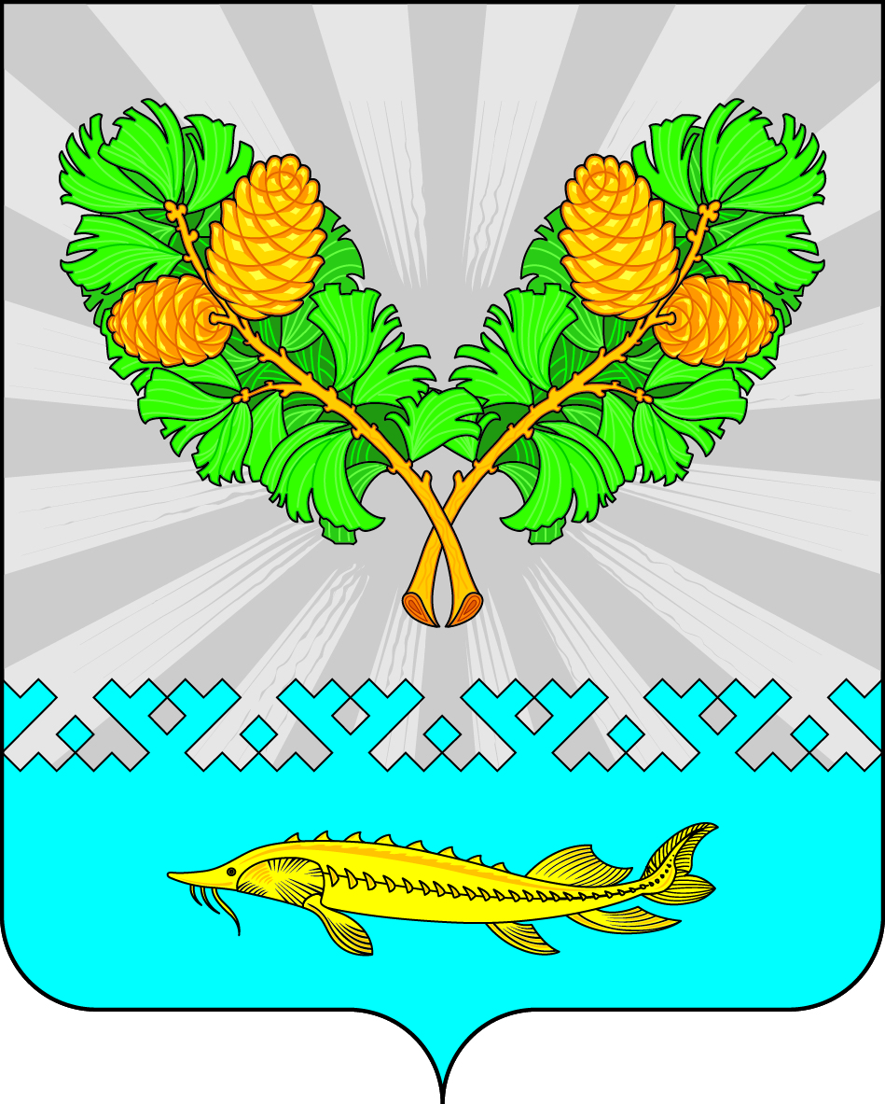

СОВЕТ ДЕПУТАТОВ
СЕЛЬСКОГО ПОСЕЛЕНИЯ КАРЫМКАРЫ
Октябрьского района
Ханты – Мансийского автономного округа – Югры

РЕШЕНИЕ
« |  | » | август | 2018 | г. |  |  | № | проект
п. Карымкары

О внесении изменений в решение Совета депутатов сельского поселения Карымкары № 9 от 15.11.2013 г.
«Об утверждении Положения об установлении земельного налога на территории муниципального образования сельское поселение Карымкары»

В целях приведения решения Совета депутатов сельского поселения Карымкары в соответствие с Указом Президента РФ от 07.05.2018 № 204 «О национальных целях и стратегических задачах развития Российской Федерации на период до 2024 года» Совет депутатов сельского поселения Карымкары решил:
- Внести в решение Совета депутатов сельского поселения Карымкары № 9 от 15.11.2013 г. «Об утверждении Положения об установлении земельного налога на территории муниципального образования сельское поселение Карымкары» (в редакции решений Совета депутатов сельского поселения Карымкары от 26.12.2014 года № 59, от 17.12.2015 года № 112, от 19.12.2016 год № 166)следующие изменения:
  - Пункт 4 части 4 Положения об установлении земельного налогана территории
муниципального образования сельское поселение Карымкары дополнить подпунктом 4.4. следующего содержания:
«4.4. Установить, что льготы по земельному налогу на территории сельского поселения Карымкары предоставляются в целях:
- повышения социальной защищенности населения сельского поселения
Карымкары;
- поддержки инвестиционных и инновационных проектов, реализуемых на
территории сельского поселения Карымкары;
- в целях обеспечения достижения национальных целей развития Российской
Федерации».
- Направить решение для опубликования в газету «Октябрьские вести».
- Решение вступает в силу после официального опубликования.

Глава
сельского поселения Карымкары М.А. Климов

Согласовано:
Заместитель главы администрации
сельского поселения Карымкары Л.А. Баклыкова

Главный специалист по общим и юридическим вопросам администрации сельского поселения Карымкары Н.А. Фарносова

